**Cyfrowa zmiana kierunku obrotów**

**Krok pierwszy - UIP4 zmieniamy GOTO na 300 (Analog Post 1)**

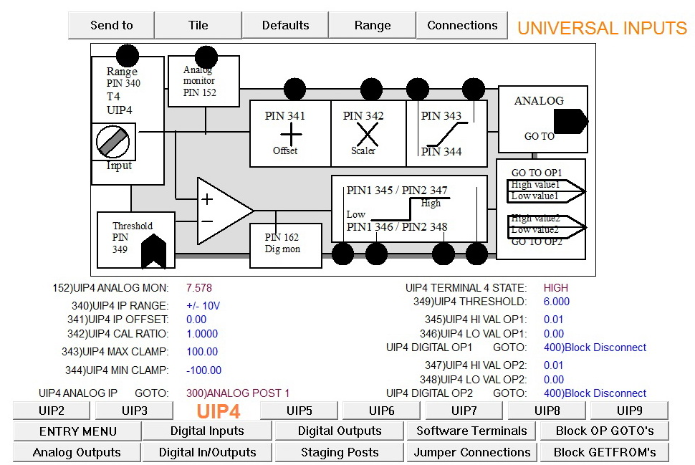

Krok drugi - T14 czyli DIP1 **zmieniamy GOTO** na adres **545** ( MULTIF….1 OP SEL ))

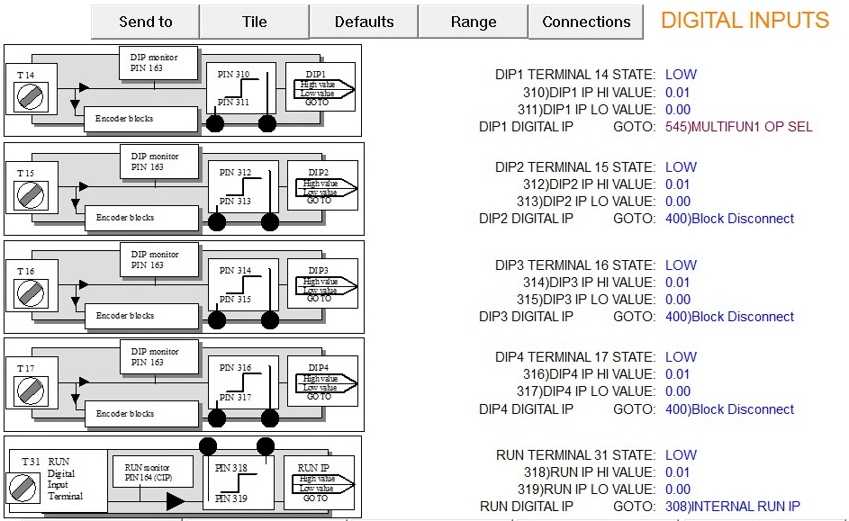

**Krok trzeci - w bloku MULTIFUNCTION 1 :**

GETFROM ADRES **300** (ANALOG POST 1 )

* GOTO **26** ( RAMP INPUT )
* 544 zmieniamy MODE na **SIGN CHANGER**

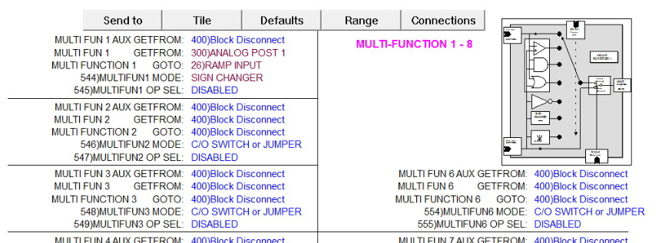

W rezultacie powyższych zmian uzyskamy dla przekształtnika nawrotnego ( 4Q)

Cyfrową zmianę kierunku obrotów silnika . Przykładowo wykorzystano tutaj zacisk T14 ,

na który podając wysoki stan lub niski stan zmieniamy kierunek obrotów z wykorzystaniem wejścia T4 , które posiada programowalną rampę narastania i opadanie prędkości .